Mokytojo lapas

Judėjimo reliatyvumas
Motorinė valtis, kurios greitį vandens atžvilgiu ir plaukimo kryptį galima keisti, plaukia per upę. Upės plotį ir tėkmės greitį galima keisti.
Geogebra: www.geogebra.org/m/ju2wmrpt
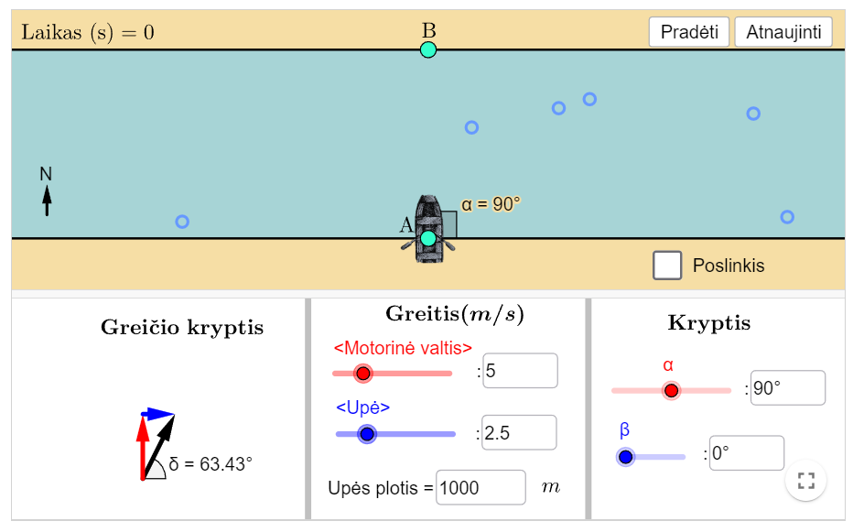

Motorinė valtis, kurios greitis vandens atžvilgiu v₁= 5 m/s, plaukia 600 m pločio upe statmenai tėkmei. Tėkmės greitis v₂ lygus valties greičiui.
1. Nusibraižykite brėžinį, kuriame pažymėkite motorinės valties $\vec{v_{1}}$ bei vandens $\vec{v_{2}}$ greičio vektorius, valties poslinkio vandens atžvilgiu $\vec{s_{1}}$, vandens poslinkio $\vec{s_{2}}$ bei valties poslinkį kranto atžvilgiu $\vec{s}$ vektorius.

2. Interaktyviame objekte pažymėkite „Poslinkis“ ir pasitikrinkite savo brėžinį.
Atsakymas:
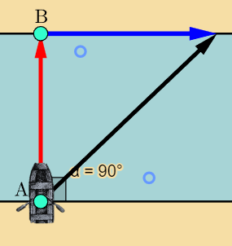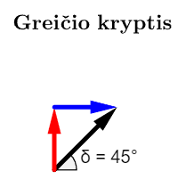

3. Koks motorinės valties poslinkis $\vec{s}$ kranto atžvilgiu?
Pastaba: formulės išvedimą su paaiškinimu slenkstinio ir patenkinamo lygmens mokiniams rekomenduojama duoti ir atitinkamai sumažinti už užduotį skiriamų taškų skaičių.
Atsakymas:
Su vandeniu susietos atskaitos sistemos atžvilgiu valtis visą laiką juda statmenai tėkmei greičiu $\vec{v_{1}}$. Jo poslinkio $\vec{s_{1}}$ modulis lygus upės pločiui: $s_{1}= l$.
Laiką t, per kurį valtis perplaukia upę, randame iš lygybės $l=v_{1}t$;
$$t=\frac{l}{v_{1}}$$
Atkreipkite dėmesį, kad šis laikas nepriklauso nuo tėkmės greičio.
Kranto atžvilgiu valties poslinkis $\vec{s}$ susideda iš jos poslinkio $\vec{s_{1}}$ vandens atžvilgiu ir paties vandens poslinkio $\vec{s_{2}}$ kranto atžvilgiu:
$$\vec{s}=\vec{s_{1}} +\vec{s_{2}}$$
Poslinkio $\vec{s_{2}}$ modulį randame iš lygybės $s_{2}=v_{2}t.$ Vietoj t įrašę jo išraišką $t=\frac{l}{v_{1}}$, gauname:
$$s_{2}=\frac{v_{2}}{v_{1}}l$$
Kadangi poslinkio vektoriai statmeni, pritaikome Pitagoro teoremą:
$s=\sqrt{s_{1}^{2}+ s_{2}^{2}}$ , kadangi $s_{1}=l$, o $s_{2}=\frac{v_{2}}{v_{1}}l$, tai
$s=\sqrt{l^{2}+{\left(\frac{v_{2}}{v_{1}}\right)}^{2}l^{2}}= l\sqrt{1+{\left(\frac{v_{2}}{v_{1}}\right)}^{2}}$
Irašę l, $v_{1}$ir $v_{2}$ vertes, apskaičiuojame:
$s=600m\sqrt{1+{\left(\frac{5\frac{m}{s}}{5\frac{m}{s}}\right)}^{2}} ≈840 m$

4. Koks valties greitis $\vec{v}$ kranto atžvilgiu?
Atsakymas:
Motorinės valties bei upės tėkmės greičio vektoriai statmeni, Pritaikę Pitagoro teoremą randame valties greitį v kranto atžvilgiu:
$$v=\sqrt{v_{1}^{2}+v_{2}^{2};} v=\sqrt{{\left(5\frac{m}{s}\right)}^{2}+{\left(5\frac{m}{s}\right)}^{2} } ≈7,1 \frac{m}{s}$$
5. Eksperimentuodami raskite, per kiek laiko motorinė valtis perplaukia upę?
Atsakymas:
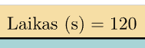

6. Spręsdami įrodykite, kad būtent tiek laiko prireiks motorinei valčiai perplaukti upę?
Atsakymas:
Laiką t galima apskaičiuoti remiantis lygybe $t=\frac{l}{v_{1}}$arba $t= \frac{s}{v};$
$t=\frac{840 m}{7,1\frac{m}{s}} ≈120 s$ .

7. Motorinės valties kapitonas nori perplaukti upę trumpiausiu keliu. Eksperimentuodami raskite, kokiu greičiu turi plaukti motorinė valtis 45° kampu prieš srovę, kad kapitonas pasiektų savo tikslą?
Atsakymas:
$$v≈7,1\frac{m}{s}$$

8. Paaiškinkite, kodėl motorinės valties greitis turi būti būtent toks.
Atsakymas:
Trumpiausias kelias yra statmenai upės. Valties greitis kranto atžvilgiu turi būti lygus nuliui.

9. Eksperimentuodami raskite, kiek motorinei valčiai reikės laiko perplaukti upę trumpiausiu keliu.
Atsakymas:
$$t≈120 s$$

10. Įrodykite, kad laiko reikės būtent tiek.
Atsakymas:
Plaukiant 45° kampu prieš srovę, kelio ilgis yra apie 849 m. Šį kelią valtis turi įveiktį per tokį patį laiką kaip upės vanduo nuteka 600 m.
$$t=\frac{600 m}{5\frac{m}{s}} ≈120 s$$

